PRACOVNÝ LIST – VLASTNÉ BLOKY BEZ PARAMETROV
Úloha 1
Na obrázku sa nachádza náhrdelník tvorený farebnými korálikmi. Domaľuj nezafarbené koráliky takými farbami, aby bol zachovaný opakujúci sa farebný vzor.

Úloha 2
Otvor si projekt Stromček.sb3. Na scéne tohto projektu nájdeš postavy s názvom Stromček a Kocúr. Postave kocúr sme vložili kód, ktorý vykreslí na stromčeku vianočnú ozdobu v tvare otočeného štvorčeka. Tvojou úlohou je vyplniť tabuľku a odpovedať na otázky v nej.
Orámčekuj ,časť kódu postavy Kocúr, ktorá zabezpečí správne umiestnenie a otočenie ozdoby stromčeka
Orámčekuj časť kódu zabezpečí vykreslenie žltého štvorčeka?
Postave Kocúr doplň kód tak, aby vykreslil ešte jednu ozdobu. Tentoraz ozdobu v tvare štvorčeka vykreslí na pozícii x:0, y:40. Kód, ktorý je potrebné doplniť je znázornený na obrázku. Pod obrázok doplneného kódu napíš prečo musíme pred premiestnením postavy pero vypnúť a potom po skoku znova zapnúť ? | 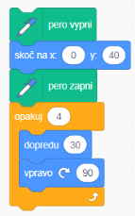
Máme už na postave Kocúr poriadne dlhý kód a to sme ozdobili stromček len dvomi ozdobami. Teraz si predstav, že ich treba na stromček umiestniť aspoň šesť. Našťastie Scratch ponúka možnosť vytvárania nových blokov, ktoré nám podstatne uľahčia tvorbu kódu. Otvor si tentoraz projekt Stromček2 a preskúmaj kód, ktorý zabezpečí vykreslenie šiestich ozdôb na stromčeku. Na obrázku je kód, ktorý sa nachádza v bloku Ozdoba. Čo sa stane, ak sa vykoná program v bloku Ozdoba? | 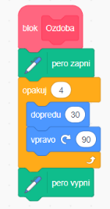
V hlavnom programe sa 6 krát nachádza príkaz s názvom Ozdoba. Čo myslíš, čo program vykoná, keď príde na rad tento príkaz?
Doplň koniec hlavného programu tak, aby vykreslil siedmu ozdobu na pozícii
x:-85 y:-125.
Ako vyzerá doplnený kód?

Úloha 3
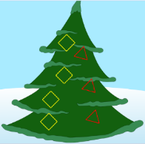
V projekte Stromček2.sb3 urob nasledujúce zmeny (ako na obrázku):
- Vytvor nový blok s názvom Ozdoba2, ktorý vykreslí rovnostranný trojuholník so stranou dĺžky 35.
- Ľubovoľné tri žlté ozdoby tvaru štvorca nahraď červenými ozdobami tvaru rovnostranného trojuholníka.

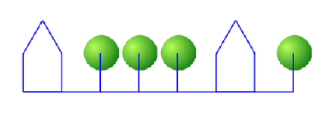
Úloha 4
Otvor si nový projekt a postavu s názvom Ball, ktorej vyber zelený kostým. Napíš taký program postave Ball, ktorý vykreslí nasledujúci obrázok.
Úloha 5
Vyplň tabuľku bez toho, aby si dané kódy programoval.
Program | Nakresli obrázok, ktorý vykreslí daný program

Vyznačte v tabuľke mieru ako ste zvládli programovanie jednotlivých častí úlohy 5:
Učivo | Bez pomoci | S malou  pomocou | S veľkou pomocou
Viem určiť sled vykonania príkazov v programoch s blokmi
Dokázal som určiť ako bude vyzerať obrázok, ak sa vykreslí kód nachádzajúci sa v bloku neobsahujúcom iné bloky
Dokázal som určiť ako bude vyzerať obrázok, ak sa vykreslí kód nachádzajúci sa v bloku obsahujúcom iné bloky
Viem nakresliť obrázok, ktorý vznikne v priebehu vykonania celého programu s blokmi.

